Certificación Registral expedida por:
ADOLFO CALANDRIA AMIGUETI
Registrador de LAS PALMAS Mercantil
C/ EMILIO CASTELAR, 4-6
35007 - PALMAS DE GRAN CANARIA, LAS
Correo Electrónico: las palmas@registromercantil.org
Certificación de Estatutos Sociales

Identificador de la solicitud: Q16PZ17H
Número de Entrada de la Solicitud: 5/2025/3017 (Citar este identificador para cualquier cuestión relacionada con esta certificación)

Su referencia:
COMPAÑÍA CANARIA DE PIENSOS SA EESS

Este documento ha sido firmado con firma electrónica reconocida por ADOLFO CALANDRIA AMIGUETI, REGISTRADOR MERCANTIL DE LAS PALMAS DE GRAN CANARIA, el día siete de julio de dos mil veinticinco. Servicio Web de Verificación : https://sede.registradores.org/csv

*135009057559C

(*) C.S.V.: 135009057559CD24



(*) Este documento tiene el carácter de copia de un documento electrónico. El Código Seguro de Verificación permite contrastar la autenticidad de la copia mediante el acceso a los archivos electrónicos del órgano u Organismo público emisor. Las copias realizadas en soporte papel de documentos públicos emitidos por medios electrónicos y firmados electrónicamente tendrán la consideración de copias auténticas siempre que incluyan la impresión de un código generado electrónicamente u otros sistemas de verificación que permitan contrastar su autenticidad mediante el acceso a los archivos electrónicos del órgano u Organismo público emisor. (Art. 27.3 de la Ley 39/2015, de 1 de octubre, del Procedimiento Administrativo Común de las Administraciones Públicas.).

El Registrador MERCANTIL DE LAS PALMAS QUE SUSCRIBE, tras examinar los Libros del Archivo y la base de datos informatizada existente en este Registro Mercantil, de LAS PALMAS, con referencia a la Sociedad Solicitada;
CERTIFICA:
Que los datos relativos a esta Sociedad, que continua vigente en este Registro, con personalidad jurídica son los siguientes:
DENOMINACIÓN: COMPAÑIA CANARIA DE PIENSOS SOCIEDAD ANONIMA
NIF: A35005115
EUID: ES35009.000001193

Últimos datos de inscripción en el Registro Mercantil LAS PALMAS:
Hoja: GC-5106 IRUS: 1000056906041 Inscripción: 100 Folio electrónico.
Siendo sus estatutos los adjuntados al final de la certificación..-

Así resulta de los asientos del Registro y no existiendo documento alguno presentado al Libro Diario pendiente de despacho a las 09:14 horas, referente a la sociedad.

INFORMACIÓN BÁSICA SOBRE PROTECCIÓN DE DATOS DE CARÁCTER PERSONAL
Responsable del Tratamiento: Registrador-a/Entidad que consta en el encabezado del documento. Para más información, puede consultar el resto de información de protección de datos.
Finalidad del tratamiento: Prestación del servicio registral solicitado incluyendo la práctica de notificaciones asociadas y en su caso facturación del mismo, así como dar cumplimiento a la legislación en materia de blanqueo de capitales y financiación del terrorismo que puede incluir la elaboración de perfiles.
Base jurídica del tratamiento: El tratamiento de los datos es necesario: para el cumplimiento de una misión realizada en interés público o en el ejercicio de poderes públicos conferidos al registrador, en cumplimiento de las obligaciones legales correspondientes, así como para la ejecución del servicio solicitado.
Derechos: La legislación hipotecaria y mercantil establecen un régimen especial respecto al ejercicio de determinados derechos, por lo que se atenderá a lo dispuesto en ellas. Para lo no previsto en la normativa registral se estará a lo que determine la legislación de protección de datos, como se indica en el detalle de la información adicional. En todo caso, el ejercicio de los derechos reconocidos por la legislación de protección de datos a los titulares de los mismos se ajustará a las exigencias del procedimiento registral.
Categorías de datos: Identificativos, de contacto, otros datos disponibles en la información adicional de protección de datos.
Destinatarios: Se prevé el tratamiento de datos por otros destinatarios. No se prevén transferencias internacionales.
Fuentes de las que proceden los datos: Los datos pueden proceder: del propio interesado, presentante, representante legal, Gestoría/Asesoría. Resto de información de protección de datos: Disponible en https://www.registradores.org/politica-de-privacidad-servicios-registrales en función del tipo de servicio registral solicitado.

CONDICIONES DE USO DE LA INFORMACIÓN
La información puesta a su disposición es para su uso exclusivo y tiene carácter intransferible y confidencial y únicamente podrá utilizarse para la
[Pág. 2 de 3]

Este documento ha sido firmado con firma electrónica reconocida por ADOLFO CALANDRIA AMIGUETI, REGISTRADOR MERCANTIL DE LAS PALMAS DE GRAN CANARIA, el día siete de julio de dos mil veinticinco. Servicio Web de Verificación : https://sede.registradores.org/csv

*135009057559C

(*) C.S.V.: 135009057559CD24


(*) Este documento tiene el carácter de copia de un documento electrónico. El Código Seguro de Verificación permite contrastar la autenticidad de la copia mediante el acceso a los archivos electrónicos del órgano u Organismo público emisor. Las copias realizadas en soporte papel de documentos públicos emitidos por medios electrónicos y firmados electrónicamente tendrán la consideración de copias auténticas siempre que incluyan la impresión de un código generado electrónicamente u otros sistemas de verificación que permitan contrastar su autenticidad mediante el acceso a los archivos electrónicos del órgano u Organismo público emisor. (Art. 27.3 de la Ley 39/2015, de 1 de octubre, del Procedimiento Administrativo Común de las Administraciones Públicas.).

finalidad por la que se solicitó la información. Queda prohibida la transmisión o cesión de la información por el usuario a cualquier otra persona, incluso de manera gratuita. De conformidad con la Instrucción de la Dirección General de los Registros y del Notariado de 17 de febrero de 1998 queda prohibida la incorporación de los datos que constan en la información registral a ficheros o bases informáticas para la consulta individualizada de personas físicas o jurídicas, incluso expresando la fuente de procedencia.

Este documento ha sido firmado con firma electrónica reconocida por ADOLFO CALANDRIA AMIGUETI, REGISTRADOR MERCANTIL DE LAS PALMAS DE GRAN CANARIA, el día siete de julio de dos mil veinticinco. Servicio Web de Verificación : https://sede.registradores.org/csv
[Pág. 3 de 3]

*135009057559C

(*) C.S.V.: 135009057559CD24

(*) Este documento tiene el carácter de copia de un documento electrónico. El Código Seguro de Verificación permite contrastar la autenticidad de la copia mediante el acceso a los archivos electrónicos del órgano u Organismo público emisor. Las copias realizadas en soporte papel de documentos públicos emitidos por medios electrónicos y firmados electrónicamente tendrán la consideración de copias auténticas siempre que incluyan la impresión de un código generado electrónicamente u otros sistemas de verificación que permitan contrastar su autenticidad mediante el acceso a los archivos electrónicos del órgano u Organismo público emisor. (Art. 27.3 de la Ley 39/2015, de 1 de octubre, del Procedimiento Administrativo Común de las Administraciones Públicas.).

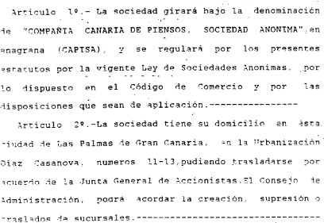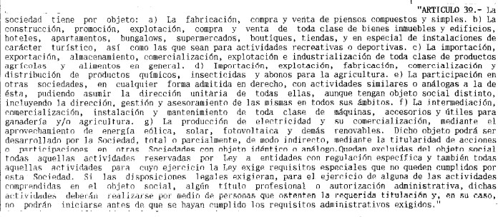
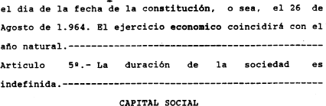
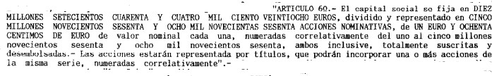

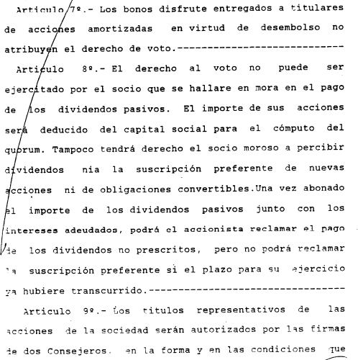
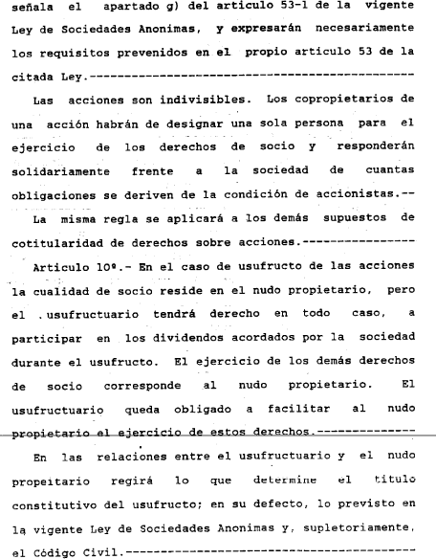

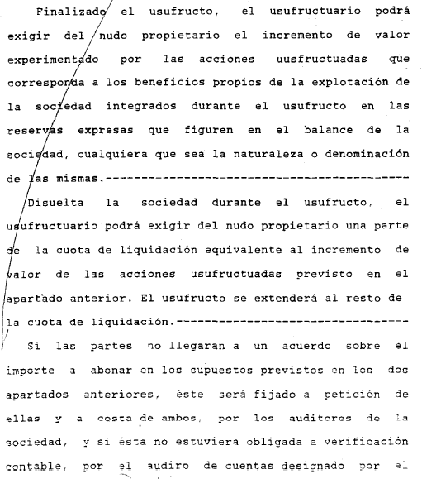
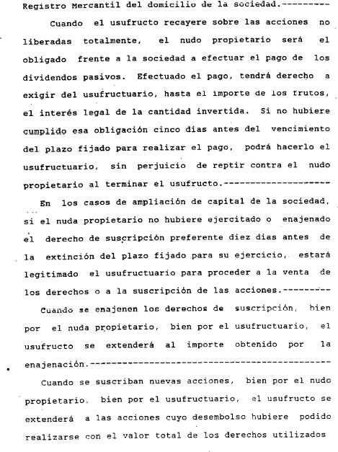

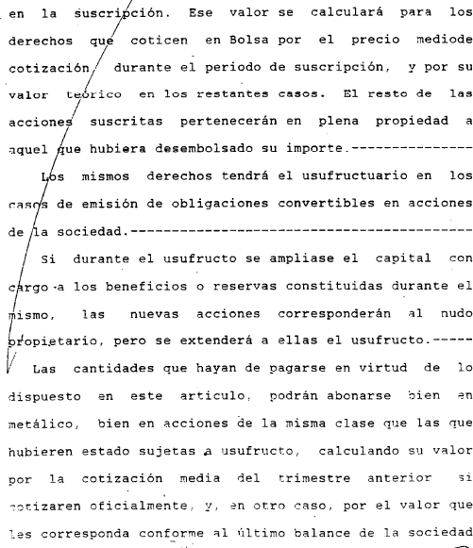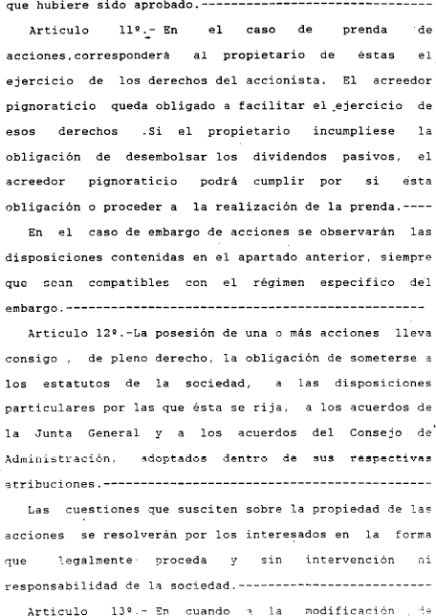

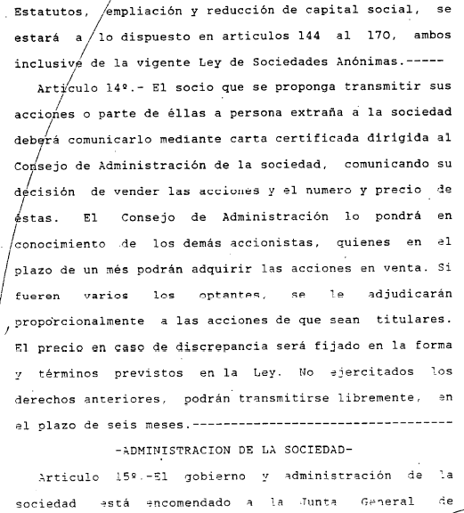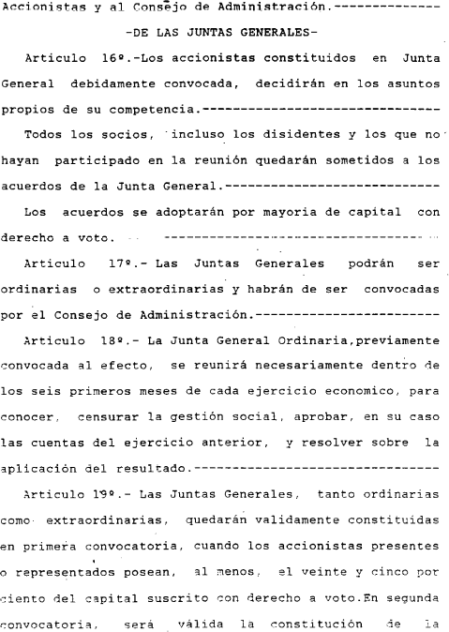

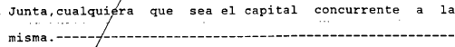
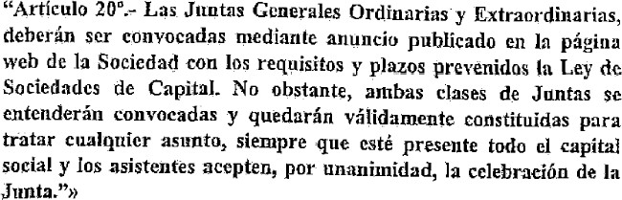
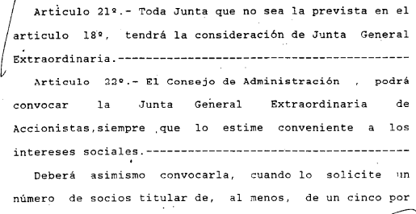
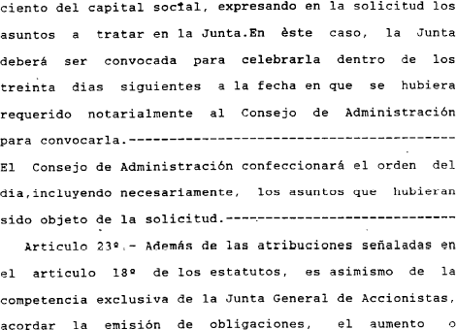

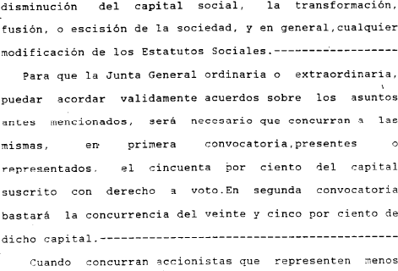
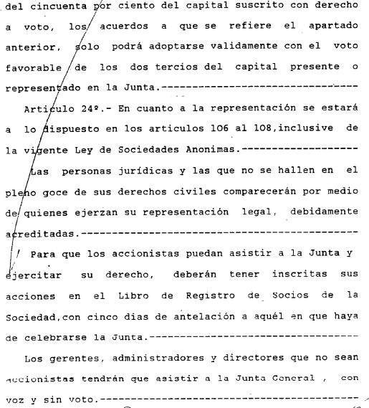

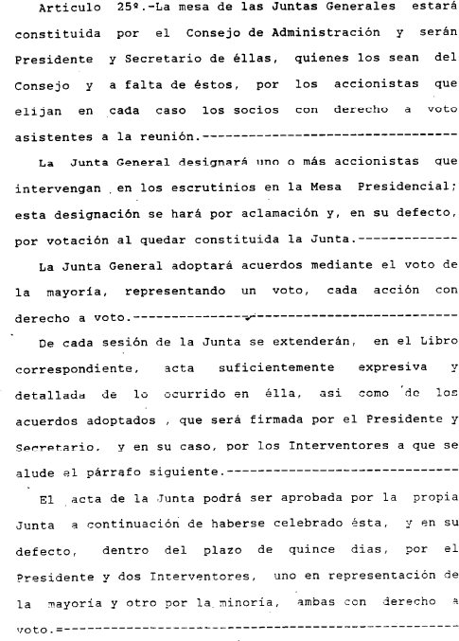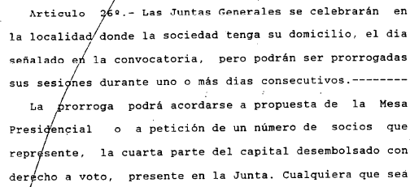

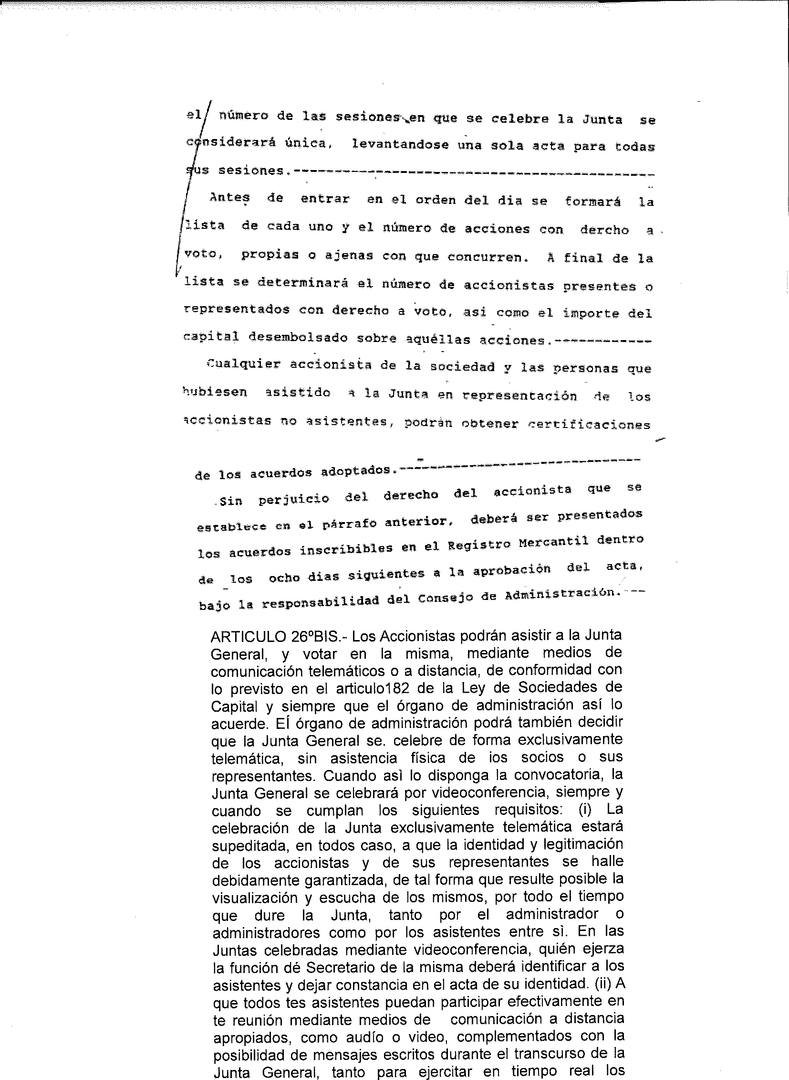

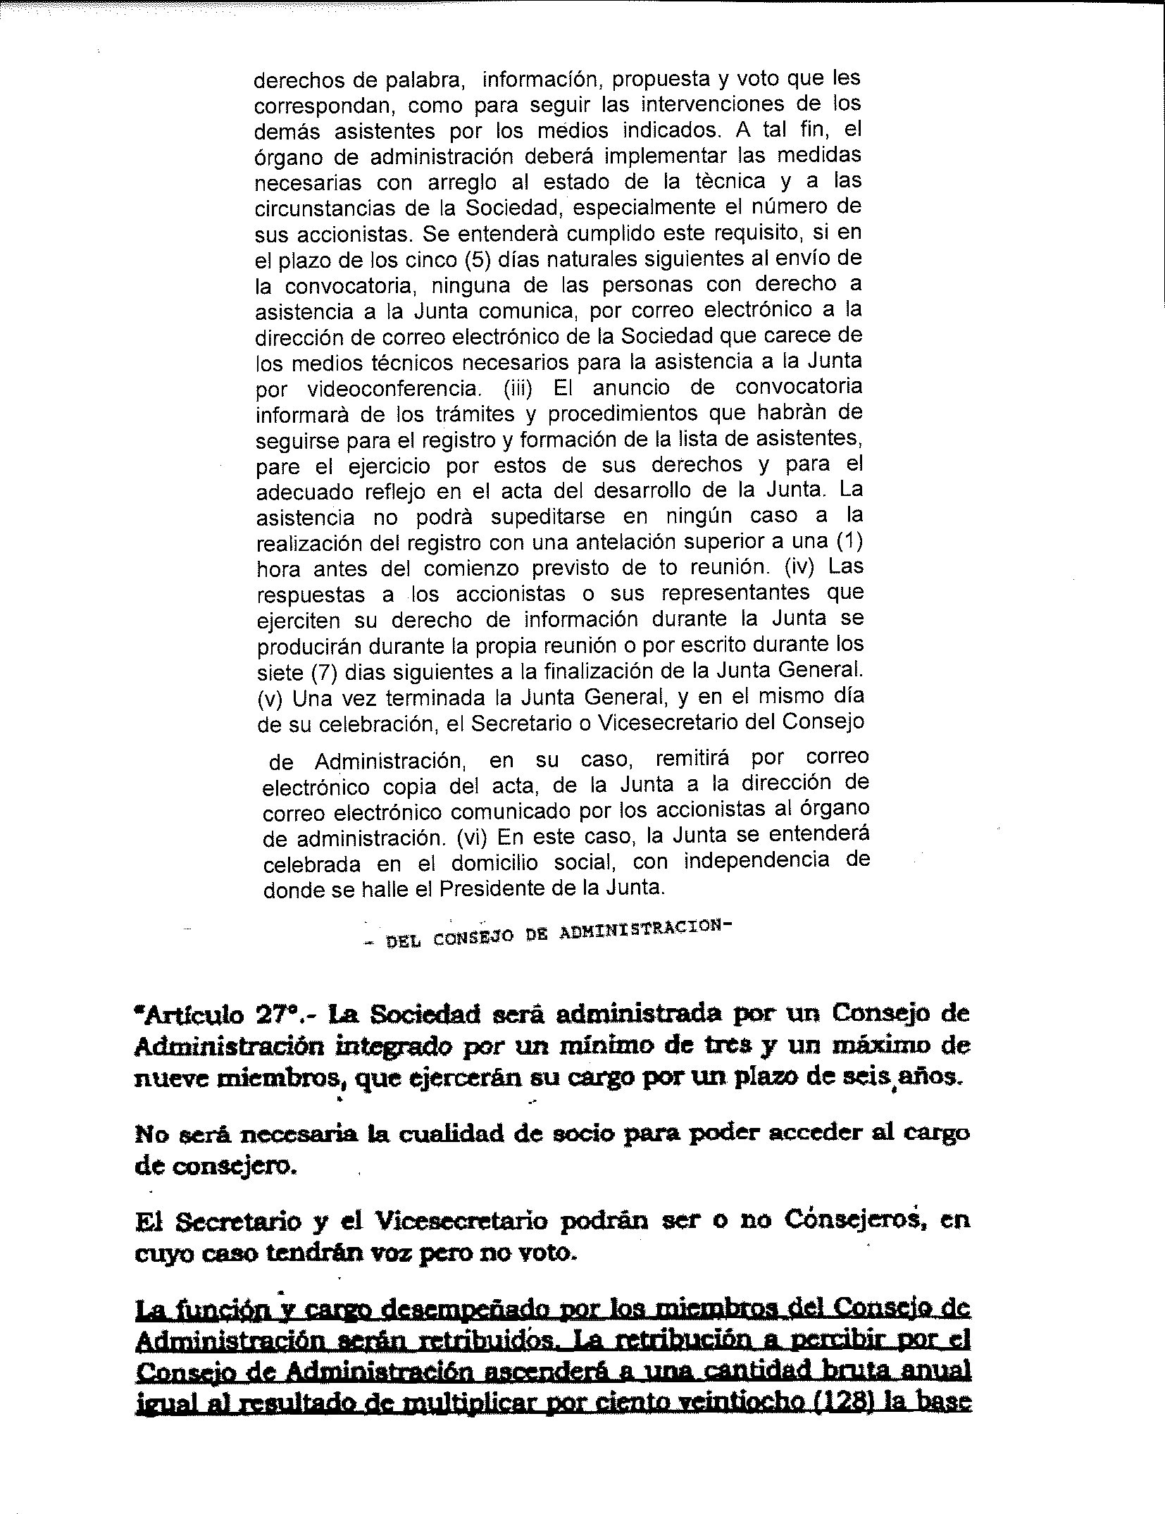

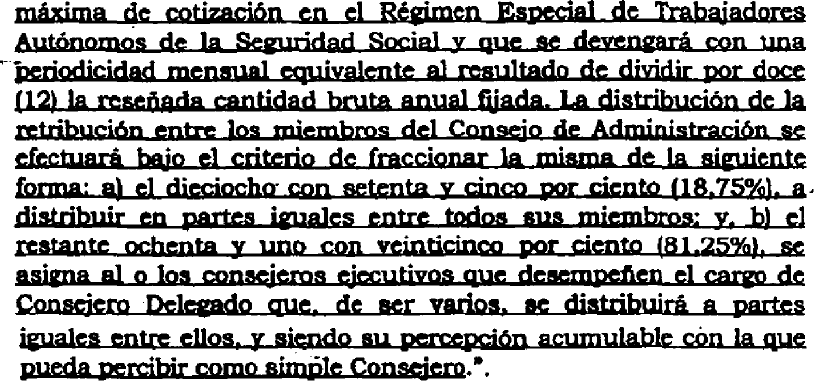
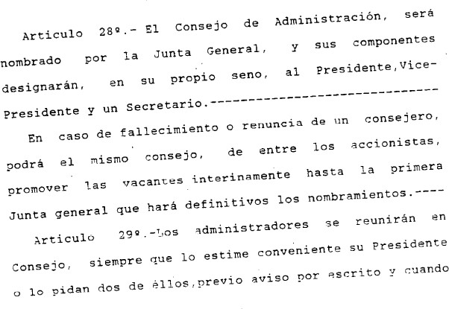
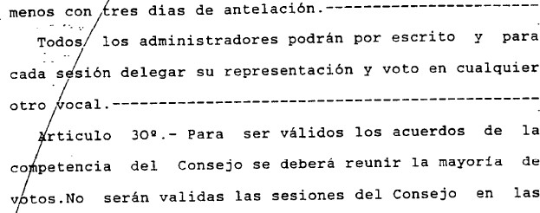
10

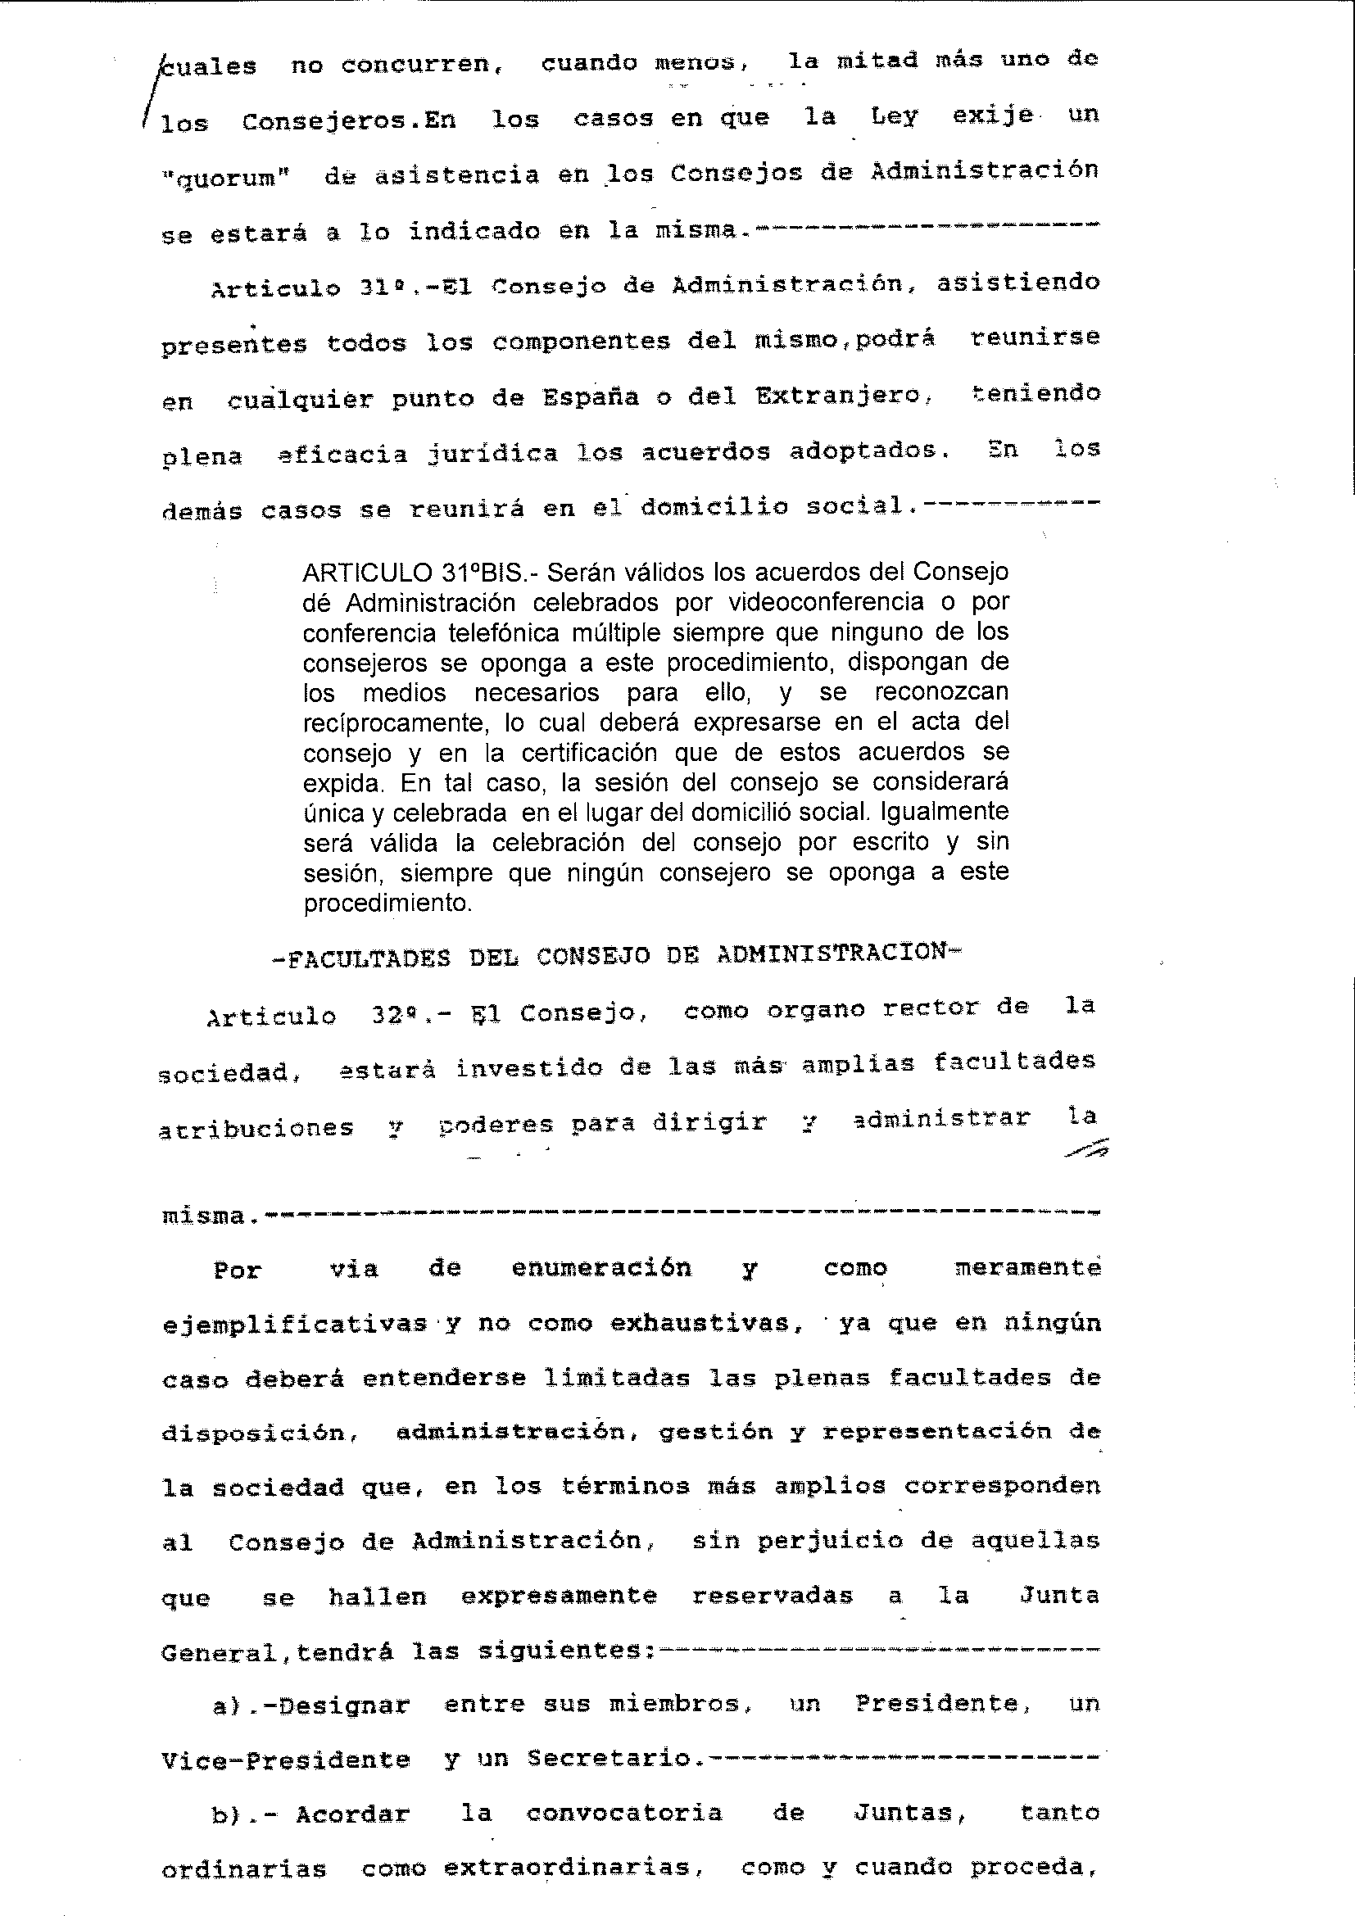
Este documento ha sido firmado con firma electrónica reconocida por ADOLFO CALANDRIA AMIGUETI,

*135009057559C



